Kabóca Vendégház

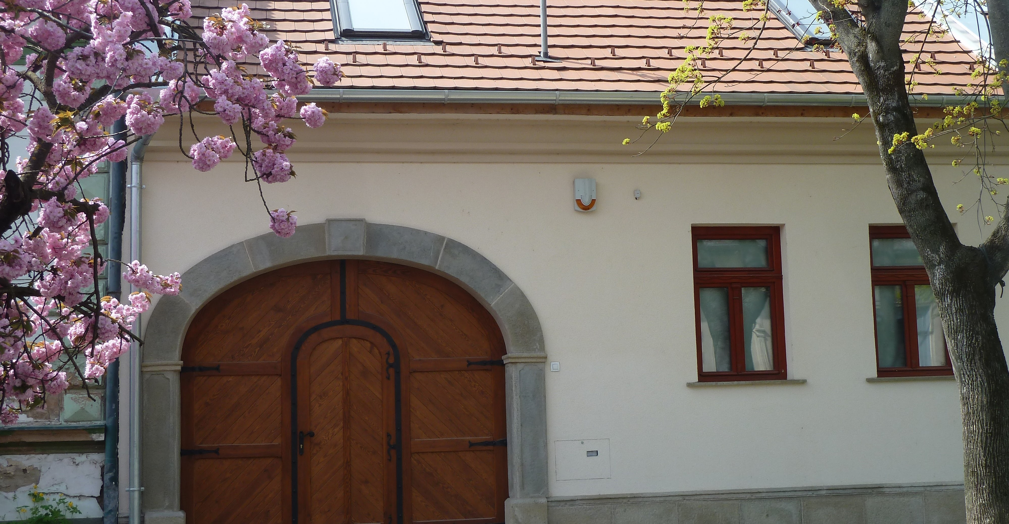
Házirend és tájékoztató
vendégeink számára

Kabóca Vendégház
Házirend és tájékoztató vendégeink számára

Kedves Vendégeink!
Örömünkre szolgál, hogy nálunk szállnak meg – reméljük, kellemes és emlékezetes élményben lesz részük a Kabóca Vendégházban. Az alábbi információk segítenek abban, hogy tartózkodásuk zavartalan és kényelmes legyen.
📞 Kapcsolattartás és segítségnyújtás
A házigazdák a nap 24 órájában elérhetőek:
– Pellet Philippe: +36 30 493 2559 (WhatsApp is)
– Vass Ildikó: +36 30 384 6843 (WhatsApp is)
Honlap: www.kabocavac.hu (magyar, angol, francia)
A házigazdák a szomszédos házban laknak, és általában elérhetőek bármilyen kérdés vagy segítség esetén.
🕒 Érkezés és távozás menete
Bejelentkezés (check-in): 15:00 órától
Kijelentkezés (check-out): legkésőbb 10:00 óráig
Érkezéskor:
Kérjük, hívják fel az egyik fenti telefonszámot a kulcsok átvétele, a ház bemutatása és az állapotfelmérés céljából.
Késői érkezés vagy a házigazdák távolléte esetén a kulcsok egy, a kapura szerelt kulcsszéfben vehetők át.
Távozáskor:
Kérjük, telefonon vegyék fel a kapcsolatot a kulcsok átadása és az állapotfelmérés lebonyolítása érdekében.
A kulcsokat a kulcsszéfbe is vissza lehet helyezni, ha a házigazdák nem elérhetőek.

🏡 A vendégház használata
A vendégház befogadóképessége: 6 fő. A nappaliban a kanapén két plusz fő elhelyezése lehetséges.
A ház és a kert teljes egészében vendégeink rendelkezésére állnak.
A pince kizárólag előzetes egyeztetés és külön engedély alapján használható.
A kápolna nyitva áll vendégeink számára ima céljára; minden egyéb tevékenység a kápolnában nem engedélyezett.
Ágyneműt és törölközőt biztosítunk; egyhetesnél hosszabb tartózkodás esetén friss ágyneműt és törölközőt adunk.
Vasaló és vasalódeszka kérésre rendelkezésre áll.
Cipőápoló eszközök kérésre rendelkezésre állnak.
Kérjük, minden este lefekvés előtt, valamint szeles vagy viharos idő esetén húzzák fel a terasz kert felőli árnyékolóját (napellenzőjét).
Távozás előtt kérjük, hagyják a házat rendben, és végezzék el a mosogatást; a végső takarítást mi vállaljuk.
🛎️Kérésre elérhető szolgáltatások
– Reggeli igényelhető 6:30 és 10:00 között. A reggeli részletei és árai elérhetők honlapunkon.
– Kérésre biztosítani tudunk üstházat és 20 literes bográcsot, tűzifával együtt.
– Igény szerint napi takarítást is vállalunk a tartózkodás alatt. Ez a szolgáltatás térítésköteles, és nem része az alap szállásdíjnak.
– Kérésre kerékpárokat is tudunk biztosítani (saját felelősségre).
– Szívesen biztosítunk tollaslabdázáshoz ütőket és labdákat.
⚠️ Házirend szabályai
Állatokat nem fogadunk.
A házban dohányozni tilos. Dohányzás csak a teraszon, kertben megengedett.
21:30 után hangos mulatságok, zavaró zajok nem engedélyezettek, hogy megőrizzük a környék nyugalmát.
Kérjük, távollét esetén zárják be az ajtókat, ablakokat.
🗑️ Hulladékkezelés (szelektív és kommunális szemét)
A konyhában, a mosogató alatt találhatóak szemeteszsákok:
- fekete vagy kék zsákok a kommunális (nem újrahasznosítható) hulladékhoz,
- átlátszó zsákok a szelektív hulladékhoz (papír, karton, műanyag).
Kérjük, hogy a megtelt kommunális zsákokat helyezzék el a fekete szemetes kukában, amely a kapu mellett található.
A szemétszállítás szerdánként történik. Kérjük, szerdán reggel helyezzék ki az utcára a kukát és a szelektív hulladékos zsákokat, majd a kukát a szállítás után húzzák vissza az udvarra.
🚨 Biztonság
Vendégeink védelme és biztonsága érdekében a házban füstérzékelők vannak felszerelve a hálószobákban és a földszinti nagy helyiségben, valamint egy szén-monoxid érzékelő a nagy helyiségben.
Riasztás esetén kérjük, azonnal hagyják el az épületet, és menjenek ki a kertbe vagy az utcára.
Vészhelyzet esetén hívandó: 112 (egységes segélyhívó szám), valamint értesítsenek minket is haladéktalanul.
Tűz keletkezése esetén egy porral oltó készülék található a zongora mögött.
🛡️ Jogszabályi előírások
A magyar jogszabályoknak megfelelően a vendégeket regisztrálni kell a turisztikai szálláshelyek nyilvántartási rendszerébe (NTAK). A vendégek előzetesen online vagy a bejelentkezéskor is elvégezhetik a regisztrációt.
A személyes adatokat a hatályos törvények szerint kezeljük, az Adatvédelmi Tájékoztató elérhető a weboldalunkon.
🗺️ Kirándulási lehetőségek a környéken
Vendégeink számára több kirándulási és programajánlatot tettünk közzé honlapunkon. Kérjük, tekintsék meg az ott található javaslatokat, ha szeretnék felfedezni a környék látnivalóit.
ℹ️ Egyéb információk
A házban és a kertben található bútorok és berendezési tárgyak a házigazdák engedélye nélkül nem mozdíthatók el.
Bármilyen kárt kérjük azonnal jelezni, és szükség esetén megtéríteni.
📌 Jogi nyilatkozat
A Kabóca Vendégház magánszálláshely magánszemélyek által üzemeltetve, a hatályos magyar jogszabályok szerint.

